**Análisis del problema**

**Requerimientos funcionales:**

**Objetivo**: Crear una aplicación que permita crear un personaje varias veces y que al darle click a este se cambie a otro personaje y agregarlos a una lista y esta debe ser ordenada.

**RF1:** El sistema debe permitir crear un personaje cuantas veces el usuario necesite, cuando este oprima un botón.

Entradas: Personaje, numero, edad

Precondiciones: El usuario debe darle click en el botón de crear.

Postcondiciones: El sistema debe pintar la imagen del personaje en cualquier parte del lienzo.

**RF2:** El sistema debe permitir que el personaje creado se mueva de manera horizontalmente.

Entradas: Personaje, posX, posY

Salidas: posX, posY

Precondiciones: El sistema debe haber creado el personaje.

Postcondiciones: El sistema debe hacer mover al personaje.

**RF3:** El sistema debe permitir que cada personaje debe moverse cómo un proceso independiente al hilo principal.

Entradas: personaje.

Salidas: posX, posY

Precondiciones: El sistema debe crear varios hilos para la creación del personaje.

Postcondiciones: El sistema debe separar tareas.

**RF4:** El sistema debe permitir que al presionar cualquiera de los personajes en movimiento,se agregue su imagen al pedazo del lienzo diferente, al de que se mueve los personajes.

Entradas: personaje, posX, posY

Salidas: agregarPersonaje

Precondiciones: El sistema debe haber creado al personaje y luego haber dado click en el personaje al movimiento.

Postcondiciones: El sistema lo agregará a una lista que está en el lado izquierdo del lienzo y le cambiará la imagen al personaje por otro.

**RF5:** El sistema debe permitir que solo se puedan agregar máximo 4 elementos a la parte izquierda del lienzo.

Entradas: personaje

Precondiciones: el usuario debe haber agregado un elemento, al darle click al personaje en movimiento.

Postcondiciones: si el usuario agrega más de 4 elementos debe aparecer una excepción.

**RF6:** El sistema debe contar con dos botones los cuales sirven para ordenar la lista fija de forma natural (por edad) y parcial (por numero de la surte).

Entradas: edad, personaje, numero

Precondiciones: los personajes deben de estar agregados a la lista que se va a ordenar.

Postcondiciones: se ordena la lista por edad y por número de la suerte.

**Entidades identificadas en el problema**

1. Main
2. Logica
3. Personaje
4. OrdernarPorEdad

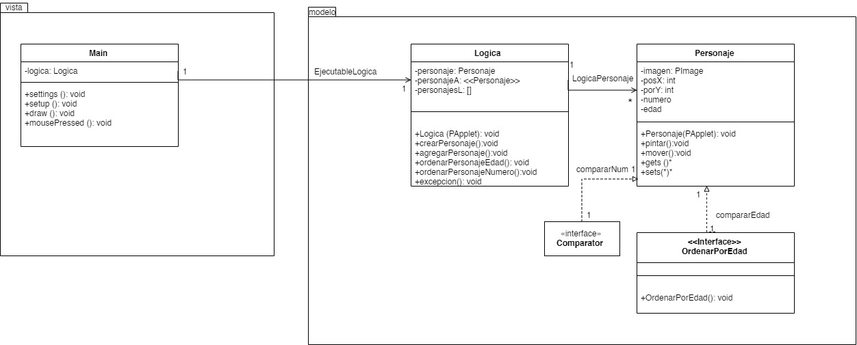

**Diagrama de clases UML**